TURISMO ASTRONOMICO

Cuestiones:

- Edad ……………. Sexo Hombre [ ] Mujer [ ]

- ¿Pertenece a alguna asociación u/o agrupación astronómica?

Si [ ] No [ ] ¿Cuál? …………………………………………………………………..

- ¿Cuántos viajes astronómicos ha realizado? ……………………………..

- ¿Qué destinos ha visitado? ………………………………………………………………………………………………………………………………………………………………………………………………………………………………………………………………………………………………………………………………………………………………………………………………………………………………………………………………………………………………………………………………………..

¿Cuál es el que más le ha gustado? ………………………………………………………………

- ¿A través de quién ha contratado estos viajes?
Agencia de viajes especializada [ ]
Asociación / Agrupación [ ]
Internet [ ]
Vía propia [ ]
Otros ……………………………………………………………………………………………

- ¿Cuáles son sus motivaciones a la hora de realizar un viaje astronómico?
Observación del fenómeno [ ]
Fotografía [ ]
Viajar [ ]
Otros ……………………………………………………………………………….............
………………………………………………………………………………………………

- ¿Qué experiencia, satisfacción, sensación le han aportado sus viajes astronómicos?
……………………………………………………………………………………………………………………….
……………………………………………………………………………………………………………………….
………………………………………………………………………………………………………………….....
………………………………………………………………………………………………………………………

- ¿Cómo cree que se podría potenciar esta tipología de viajes y turismo en nuestro país?
............................................................................................................................................................................................................................................................................................................................................................................................................................................................

- ¿Por último, recomendaría realizar este tipo de viajes?

Si [ ] No [ ]

¿Por qué? ……………………………………………………………………………………………............
……………………………………………………………………………………………………………………………………………………………………………………………………………………………………………………………………………………………………………………………………………………………………………………………………………………………………………………………………………………………………………………………………………………………………………………………………………………………………………………………………………………………………….

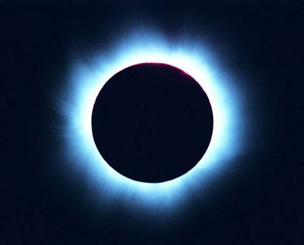

Muchas Gracias

